政企精准对接，“区长会客厅”大兴专场促成多项意向合作

3月29日上午，2026中关村论坛年会中关村国际技术交易大会“区长会客厅”大兴区专场在中关村国际技术交易中心举行。大兴区副区长刘其龙带领区科委、区发改委、区经信局、生物医药基地等相关部门负责人，与生物医药、新材料、高端制造等领域的优质科创企业及高校、医疗机构成果转化项目代表面对面交流，推动更多科技创新成果在大兴转化落地。
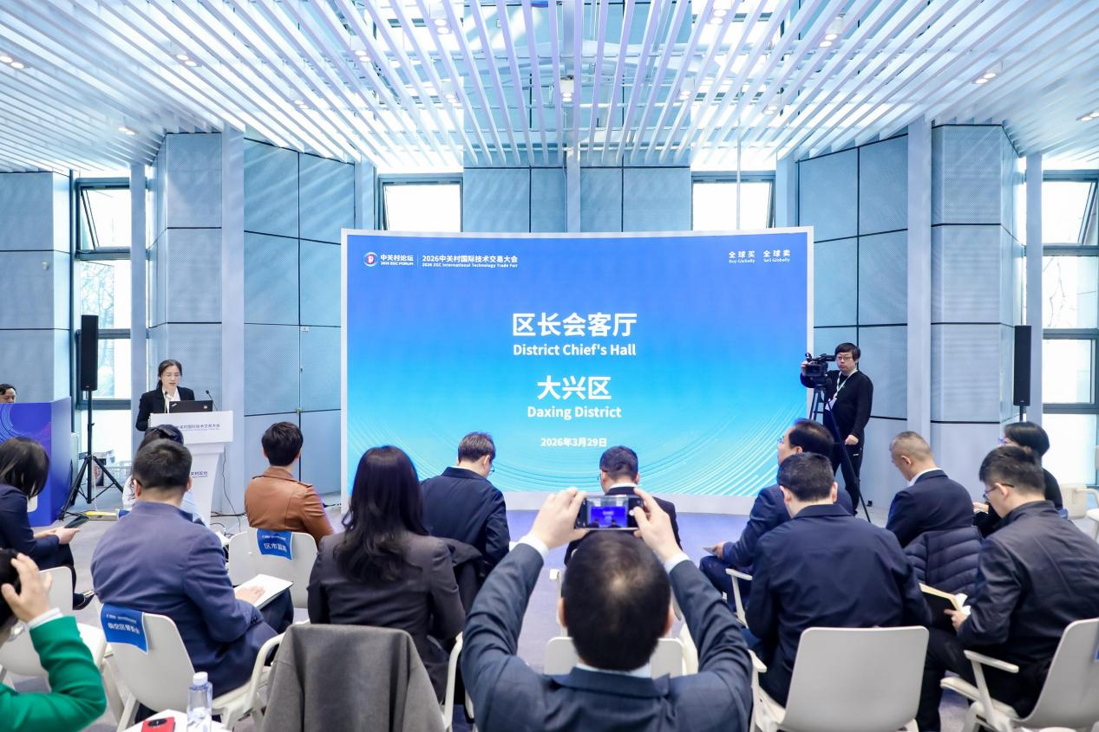
当前，大兴区正迎来多重发展机遇，营商环境连续多年位列全市前列，是全市唯一的企业服务创新示范区。近年来，大兴区构建“6+5+3”产业发展格局，坚持“产业先行、项目为王、干成为王”的工作导向，形成涵盖临空经济、生物医药、数字经济、商业航天等领域的六大主导产业体系。作为北京市面积最大的平原新城，大兴区位优势独特，土地资源丰富、创新平台多元、后发优势强劲。当前，大兴区正全力建设生物医药产业基地、临空经济区、数字经济示范区等六大功能区，着力构建错位协同、融合创新的产业生态。
现场路演环节，北京易岭生物科技有限公司、北京捕精者生物科技有限公司、海铂超氢（深圳）科技有限公司、恒医（北京）生物医药有限公司、北京震旦鼎泰生物科技有限公司等企业代表，以及清华大学、北京清华长庚医院等高校和医疗机构的科研团队，围绕核心产品、技术突破、产业化规划等进行路演展示。
北京震旦鼎泰生物科技有限公司的“广谱肿瘤治疗性疫苗ZD-001”项目备受关注。公司CEO阎瑾琦介绍，该项目已在北京大学肿瘤医院进入一期临床试验，显示出良好的安全性和有效性。她表示，大兴区在生物医药领域具有显著的产业集聚效应和完善的服务体系，是企业落地的理想选择。阎瑾琦还表示，通过“区长会客厅”，她得以在最短时间内高效全面地了解大兴的产业政策与服务体系，公司已初步有意向在大兴落地并深化合作。
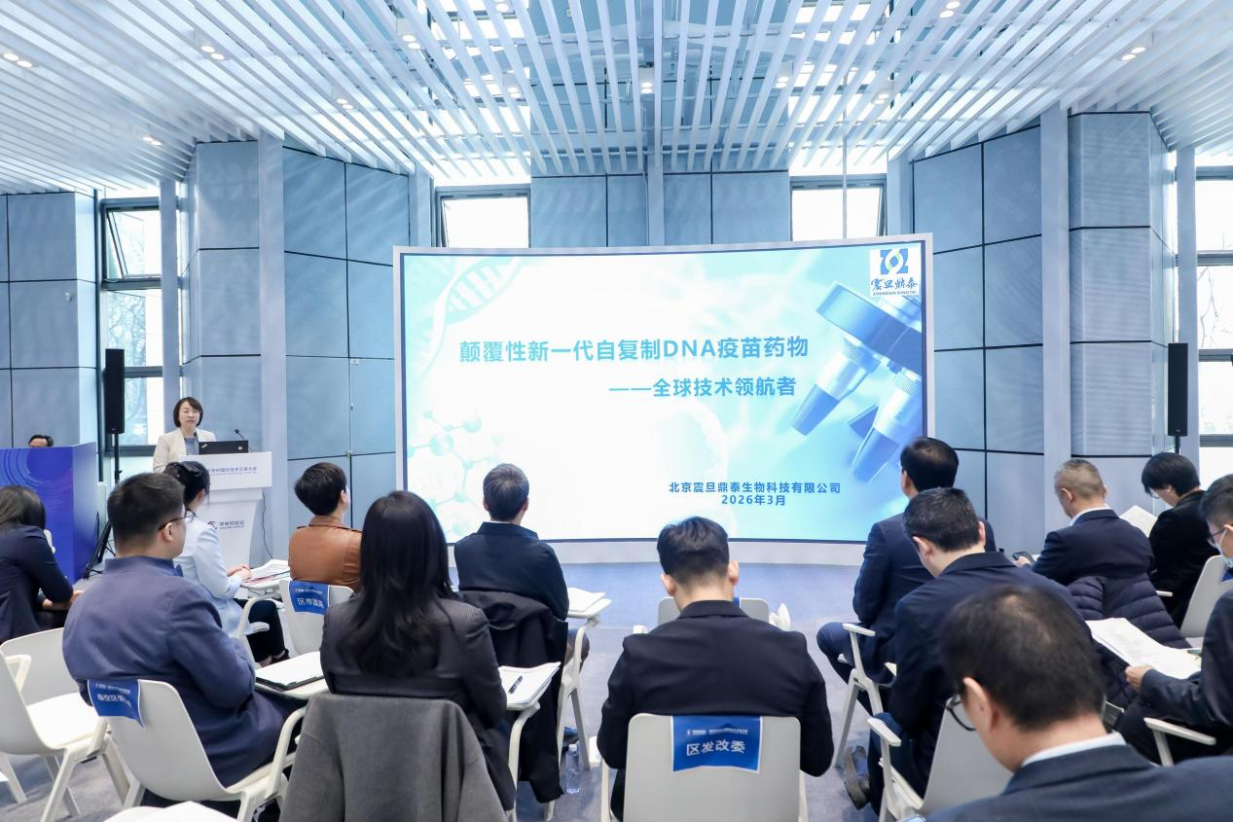
针对项目方提出的个性化问题，刘其龙与各相关部门负责人逐一回应、精准解答，并结合大兴区在生物医药、先进制造、临空经济等领域的产业布局，系统推介了区域政策优势、营商环境及全链条服务能力。
刘其龙充分肯定了各项目的科技创新价值，并表示，大兴区正处于跨越发展的关键阶段，应集聚优质科创资源，完善全链条成果转化体系，将以最优质的营商环境、最精准的政策支持、最完善的产业配套，诚邀各类科创项目落地生根，共同为区域产业的高质量发展注入新动能。
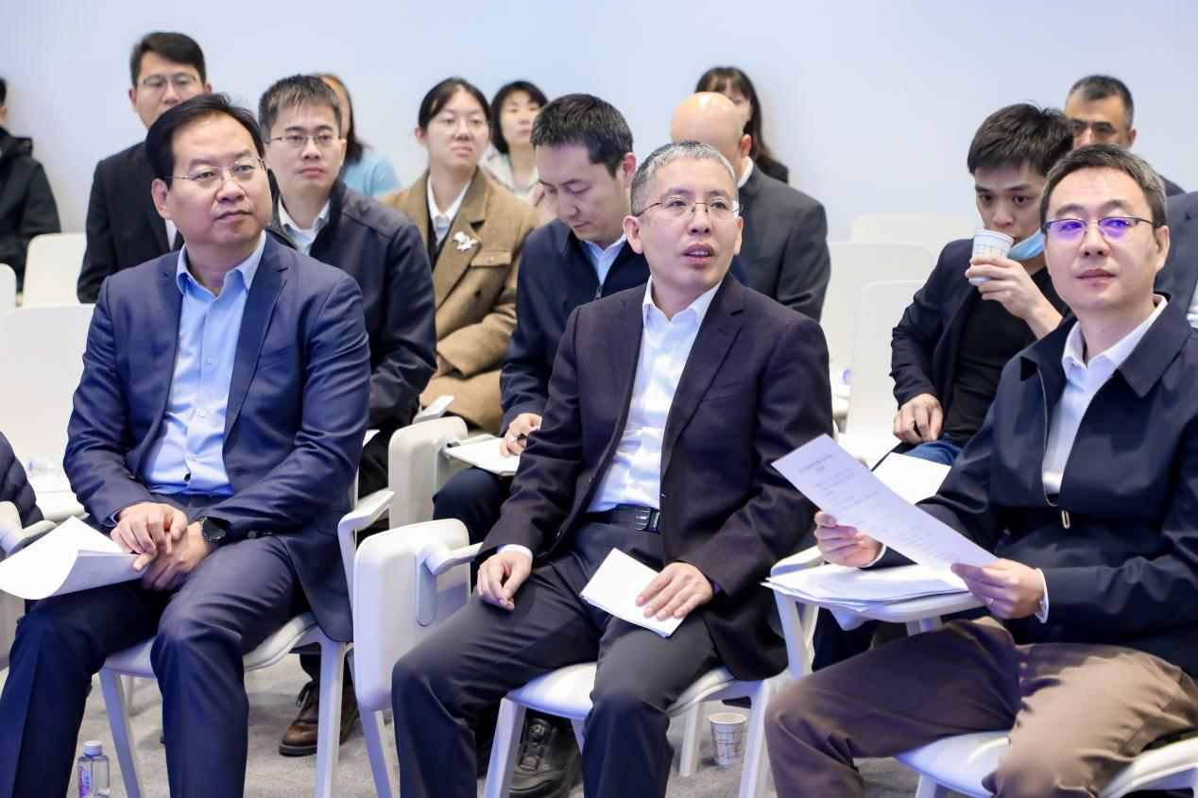
下一步，大兴区将继续依托中关村论坛等国家级平台，加强与高校院所、科创企业、投资机构的深度合作，持续完善全链条科技成果转化服务体系，加速推动更多优质科创项目在大兴落地转化，为北京（京津冀）国际科技创新中心建设贡献更多大兴力量。
2026中关村国际技术交易大会“区长会客厅”由北京市科委、中关村管委会，中关村发展集团，各相关区人民政府主办，北京中关村科技服务有限公司、北京中关村国际孵化器有限公司承办。活动为期5天，邀请北京市16个区和经开区领导，与前沿科技项目展开深度交流对接，旨在推动科技成果转化与落地，促进区域经济创新发展。

